温馨提示：
此套题为Word版，请按住Ctrl,滑动鼠标滚轴，调节合适的观看比例，答案解析附后。关闭Word文档返回原板块。
2014年普通高等学校招生全国统一考试·全国卷Ⅰ
理科综合·物理部分
(分值：110分)
注意事项：
1.高考试题中理科综合试卷总分300分,时间150分钟,本试卷只呈现物理部分。
2.本试卷分第Ⅰ卷和第Ⅱ卷两部分,卷Ⅰ为选择题,卷Ⅱ为非选择题。
第Ⅰ卷
二、选择题：本题共8小题,每小题6分。在每小题给出的四个选项中,第14～18题只有一项符合题目要求,第19～21题有多项符合题目要求。全部选对的得6分,选对但不全的得3分,有选错的得0分。
14.在法拉第时代,下列验证“由磁产生电”设想的实验中,能观察到感应电流的是( )
A.将绕在磁铁上的线圈与电流表组成一闭合回路,然后观察电流表的变化
B.在一通电线圈旁放置一连有电流表的闭合线圈,然后观察电流表的变化
C.将一房间内的线圈两端与相邻房间的电流表连接,往线圈中插入条形磁铁后,再到相邻房间去观察电流表的变化
D.绕在同一铁环上的两个线圈,分别接电源和电流表,在给线圈通电或断电的瞬间,观察电流表的变化
15.关于通电直导线在匀强磁场中所受的安培力,下列说法正确的是( )
A.安培力的方向可以不垂直于直导线
B.安培力的方向总是垂直于磁场的方向
C.安培力的大小与通电直导线和磁场方向的夹角无关
D.将直导线从中点折成直角,安培力的大小一定变为原来的一半
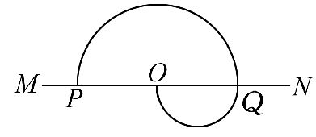
16.如图,MN为铝质薄平板,铝板上方和下方分别有垂直于图平面的匀强磁场(未画出)。一带电粒子从紧贴铝板上表面的P点垂直于铝板向上射出,从Q点穿越铝板后到达PQ的中点O。已知粒子穿越铝板时,其动能损失一半,速度方向和电荷量不变。不计重力。铝板上方和下方的磁感应强度大小之比为( )
A.2 B. C.1 D.
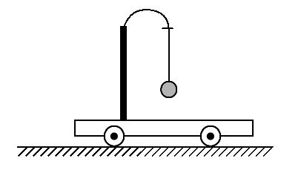
17.如图,用橡皮筋将一小球悬挂在小车的架子上,系统处于平衡状态。现使小车从静止开始向左加速,加速度从零开始逐渐增大到某一值,然后保持此值,小球稳定地偏离竖直方向某一角度(橡皮筋在弹性限度内)。与稳定在竖直位置时相比,小球的高度( )
A.一定升高 B.一定降低
C.保持不变 D.升高或降低由橡皮筋的劲度系数决定
18.如图甲,线圈ab、cd绕在同一软铁芯上。在ab线圈中通以变化的电流,用示波器测得线圈cd间电压如图乙所示。已知线圈内部的磁场与流经线圈的电流成正比,则下列描述线圈ab中电流随时间变化关系的图中,可能正确的是( )
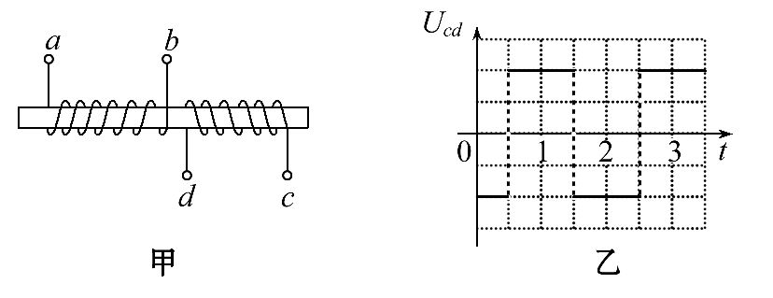
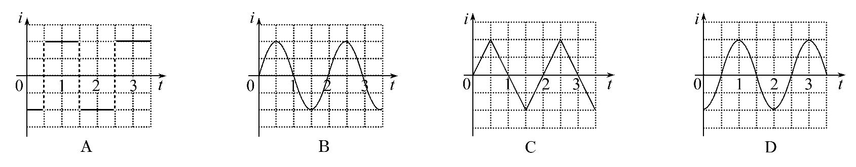
19.太阳系各行星几乎在同一平面内沿同一方向绕太阳做圆周运动。当地球恰好运行到某地外行星和太阳之间,且三者几乎排成一条直线的现象,天文学称为“行星冲日”。据报道,2014年各行星冲日时间分别是1月6日木星冲日;4月9日火星冲日;5月11日土星冲日;8月29日海王星冲日;10月8日天王星冲日。已知地球及各地外行星绕太阳运动的轨道半径如下表所示,则下列判断正确的是( )
 | 地球 | 火星 | 木星 | 土星 | 天王星 | 海王星
轨道半径(AU) | 1.0 | 1.5 | 5.2 | 9.5 | 19 | 30
A.各地外行星每年都会出现冲日现象
B.在2015年内一定会出现木星冲日
C.天王星相邻两次冲日的时间间隔为土星的一半
D.地外行星中,海王星相邻两次冲日的时间间隔最短
20.如图,两个质量均为m的小木块a和b(可视为质点)放在水平圆盘上,a与转轴OO′的距离为l,b与转轴的距离为2l。木块与圆盘的最大静摩擦力为木块所受重力的k倍,重力加速度大小为g。若圆盘从静止开始绕转轴缓慢地加速转动,用ω表示圆盘转动的角速度,下列说法正确的是( )
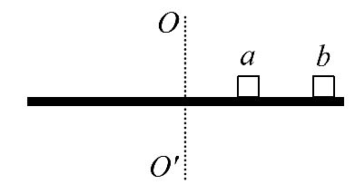
A.b一定比a先开始滑动
B. a、b所受的摩擦力始终相等
C.ω=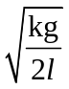是b开始滑动的临界角速度
D.当ω=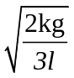时,a所受摩擦力的大小为kmg
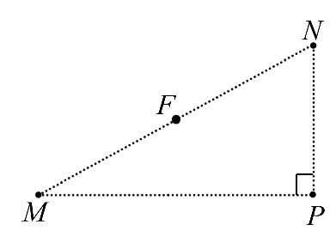
21.如图,在正点电荷Q的电场中有M、N、P、F四点,M、N、P为直角三角形的三个顶点,F为MN的中点,∠M=30°。M、N、P、F四点处的电势分别用φ_{M}、φ_{N}、φ_{P}、φ_{F}表示。已知φ_{M}=φ_{N},φ_{P}=φ_{F},点电荷Q在M、N、P三点所在平面内,则( )
A.点电荷Q一定在MP的连线上
B.连接PF的线段一定在同一等势面上
C.将正试探电荷从P点搬运到N点,电场力做负功
D.φ_{P}大于φ_{M}
第Ⅱ卷
三、非选择题：包括必考题和选考题两部分。第22题～第25题为必考题,每个试题考生都必须做答。第33题～第35题为选考题,考生根据要求做答。
(一)必考题(共47分)
22.(6分)某同学利用图甲所示实验装置及数字化信息系统获得了小车加速度a与钩码的质量m的对应关系图,如图乙所示。实验中小车(含发射器)的质量为200g,实验时选择了不可伸长的轻质细绳和轻定滑轮,小车的加速度由位移传感器及与之相连的计算机得到。回答下列问题：
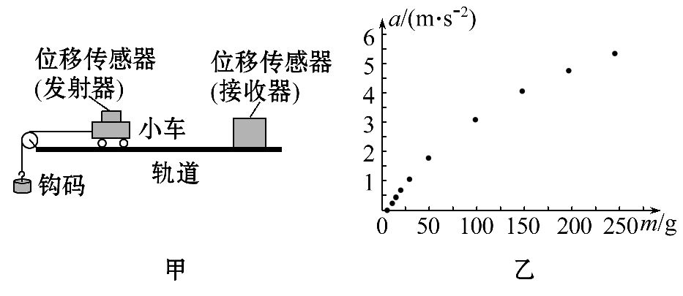
(1)根据该同学的结果,小车的加速度与钩码的质量成______________(选填“线性”或“非线性”)关系。
(2)由图乙可知,a-m图线不经过原点,可能的原因是_______________________。
(3)若利用本实验装置来验证“在小车质量不变的情况下,小车的加速度与作用力成正比”的结论,并直接以钩码所受重力mg作为小车受到的合外力,则实验中应采取的改进措施是____________,钩码的质量应满足的条件是_____________
___________________________________________________________________。
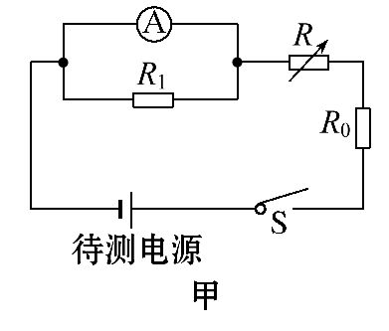
23.(9分)利用如图甲所示电路,可以测量电源的电动势和内阻,所用的实验器材有：待测电源,电阻箱R(最大阻值999.9Ω),电阻R₀(阻值为3.0Ω),电阻R₁(阻值为3.0Ω),电流表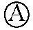(量程为200 mA,内阻为R_{A}=6.0Ω),开关S。实验步骤如下：
①将电阻箱阻值调到最大,闭合开关S;
②多次调节电阻箱,记下电流表的示数I和电阻箱相应的阻值R;
③以为纵坐标,R为横坐标,作-R图线(用直线拟合);
④求出直线的斜率k和在纵轴上的截距b。
回答下列问题：
(1)分别用E和r表示电源的电动势和内阻,则与R的关系式为_____________。
(2)实验得到的部分数据如下表所示,其中电阻R =3.0Ω时电流表的示数如图乙所示,读出数据,完成下表。
答：①______________________,②____________________。
R/Ω | 1.0 | 2.0 | 3.0 | 4.0 | 5.0 | 6.0 | 7.0
I/A | 0.143 | 0.125 | ① | 0.100 | 0.091 | 0.084 | 0.077
I⁻¹/A⁻¹ | 6.99 | 8.00 | ② | 10.0 | 11.0 | 11.9 | 13.0
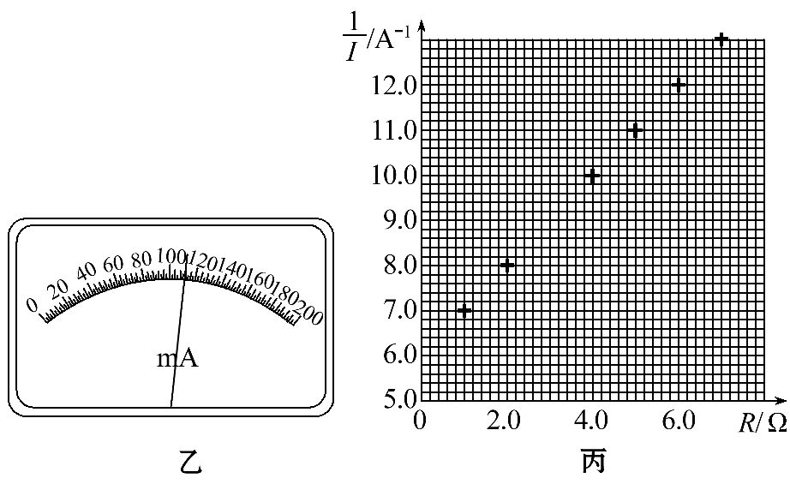
(3)在图丙的坐标纸上将所缺数据点补充完整并作图,根据图线求得斜率k=________A⁻¹Ω⁻¹,截距b=__________A⁻¹。
(4)根据图线求得电源电动势E=______V,内阻r=______Ω。
24.(12分)公路上行驶的两汽车之间应保持一定的安全距离。当前车突然停止时,后车司机可以采取刹车措施,使汽车在安全距离内停下而不会与前车相碰。通常情况下,人的反应时间和汽车系统的反应时间之和为1s。当汽车在晴天干燥沥青路面上以108 km/h的速度匀速行驶时,安全距离为120 m。设雨天时汽车轮胎与沥青路面间的动摩擦因数为晴天时的,若要求安全距离仍为120 m,求汽车在雨天安全行驶的最大速度。

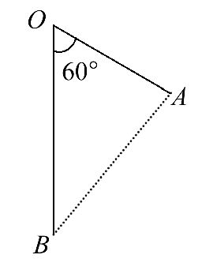
25.(20分)如图,O、A、B为同一竖直平面内的三个点,OB沿竖直
方向,∠BOA =60°,OB=OA。将一质量为m的小球以一定的初动
能自O点水平向右抛出,小球在运动过程中恰好通过A点。使此
小球带电,电荷量为q(q>0),同时加一匀强电场,场强方向与
△OAB所在平面平行。现从O点以同样的初动能沿某一方向抛出此带电小球,该小球通过了A点,到达A点时的动能是初动能的3倍;若该小球从O点以同样的初动能沿另一方向抛出,恰好通过B点,且到达B点时的动能为初动能的6倍。重力加速度大小为g。求：
(1)无电场时,小球到达A点时的动能与初动能的比值;
(2)电场强度的大小和方向。
(二)选考题：共15分。请考生从给出的3道物理题中任选一题做答,并用2B铅笔在答题卡上把所选题目题号后的方框涂黑。注意所做题目的题号必须与所涂题目的题号一致,在答题卡选答区域指定位置答题。如果多做,则按所做的第一题计分。
33.[物理——选修3-3](15分)
(1)(5分)一定量的理想气体从状态a开始,经历三个过程ab、bc、ca回到原状态,其p-T图像如图所示。下列判断正确的是______(填正确答案标号。选对1个得2分,选对2个得4分,选对3个得5分;每选错1个扣3分,最低得分为0分)
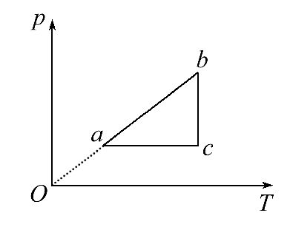
A.过程ab中气体一定吸热
B.过程bc中气体既不吸热也不放热
C.过程ca中外界对气体所做的功等于气体所放的热
D.a、b和c三个状态中,状态a分子的平均动能最小
E.b和c两个状态中,容器壁单位面积单位时间内受到气体分子撞击的次数不同
(2)(10分)一定质量的理想气体被活塞封闭在竖直放置的圆柱形汽缸内,汽缸壁导热良好,活塞可沿汽缸壁无摩擦地滑动。开始时气体压强为p,活塞下表面相对于汽缸底部的高度为h,外界的温度为T₀。现取质量为m的沙子缓慢地倒在活塞的上表面,沙子倒完时,活塞下降了。若此后外界的温度变为T,求重新达到平衡后气体的体积。已知外界大气的压强始终保持不变,重力加速度大小为g。
34.[物理——选修3-4](15分)
(1)(5分)图甲为一列简谐横波在t=2s时的波形图,图乙为媒质中平衡位置在x=1.5m处的质点的振动图像,P是平衡位置为x=2m的质点。下列说法正确的是________(填正确答案标号。选对1个得2分,选对2个得4分,选对3个得5分;每选错1个扣3分,最低得分为0分)
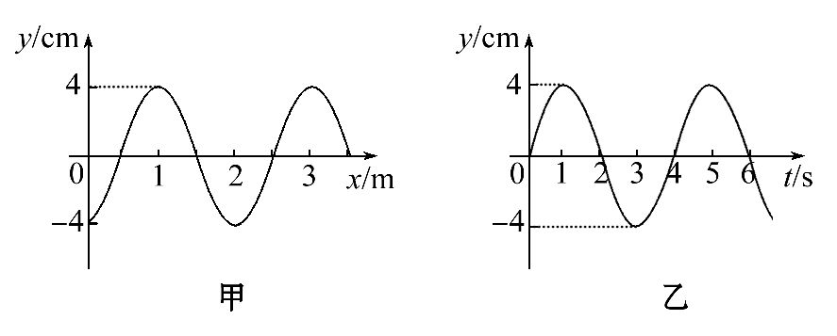
A.波速为0.5 m/s
B.波的传播方向向右
C.0～2 s时间内,P运动的路程为8cm
D.0～2 s时间内,P向y轴正方向运动
E.当t=7s时,P恰好回到平衡位置
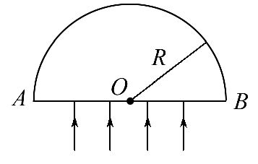
(2)(10分)一个半圆柱形玻璃砖,其横截面是半径为R的半圆,AB为半圆的直径,O为圆心,如图所示。玻璃的折射率为n=。
①一束平行光垂直射向玻璃砖的下表面,若光线到达上表面后,都能从该表面射出,则入射光束在AB上的最大宽度为多少?
②一细束光线在O点左侧与O相距R处垂直于AB从下方入射,求此光线从玻璃砖射出点的位置。
35.[物理——选修3-5](15分)
(1)(5分)关于天然放射性,下列说法正确的是______(填正确答案标号。选对1个得2分,选对2个得4分,选对3个得5分;每选错1个扣3分,最低得分为0分)
A.所有元素都可能发生衰变
B.放射性元素的半衰期与外界的温度无关
C.放射性元素与别的元素形成化合物时仍具有放射性
D.α、β和γ三种射线中,γ射线的穿透能力最强
E.一个原子核在一次衰变中可同时放出α、β和γ三种射线
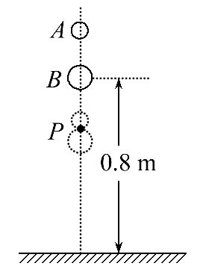
(2)(10分)如图,质量分别为m_{A}、m_{B}的两个弹性小球A、B静止在地面上方,B球距地面的高度h=0.8m,A球在B球的正上方。先将B球释放,经过一段时间后再将A球释放。当A球下落t=0.3s时,刚好与B球在地面上方的P点处相碰,碰撞时间极短,碰后瞬间A球的速度恰为零。已知m_{B}=3m_{A},重力加速度大小g=10m/s²,忽略空气阻力及碰撞中的动能损失。求：
①B球第一次到达地面时的速度;
②P点距离地面的高度。

答案解析
14.D 本题考查了感应电流的产生条件。产生感应电流的条件是只要穿过闭合电路的磁通量发生变化,电路中就会产生感应电流,本题中的A、B选项都不会使得电路中的磁通量发生变化,并不满足产生感应电流的条件,都不正确。C选项中磁铁插入线圈时,虽有短暂电流产生,但未能及时观察,C项错误。在给线圈通电、断电瞬间,会引起闭合电路磁通量发生变化,产生感应电流,因此D项正确。
15.B 本题考查安培力的大小和方向。安培力总是垂直于磁场与电流所决定的平面,因此,安培力总与磁场和电流垂直,A错误,B正确;安培力F=BILsinθ,其中θ是导线与磁场方向的夹角,所以C错误;将直导线从中点折成直角,导线受到安培力的大小不仅与有效长度有关,还与导体在磁场中的相对位置有关,D错误。
16.D 本题考查了带电粒子在磁场中的运动。根据qvB=m,=·,穿过铝板后动能减半,则=,穿过铝板后半径减半,则=,因此=,D正确。
17.A 本题考查了牛顿第二定律与受力分析。设橡皮筋原长为l₀,静止时kx₁=mg,小球距离悬点高度l₀+x₁=l₀+,加速时,设橡皮筋与水平方向夹角为θ,此时kx₂sinθ=mg,小球距离悬点高度(l₀+x₂)sinθ=l₀sinθ+,因此小球高度升高了。
18.C 本题考查了电磁感应的图像。根据法拉第电磁感应定律,ab线圈电流的变化率与线圈cd上的波形图一致,线圈cd上的波形图是方波,ab线圈电流只能是线性变化的,因为只有线性变化的变化率才是常数。所以C正确。
19.B、D 相邻两次行星冲日的时间间隔就是地球比该行星多运动一周的时间,根据万有引力提供向心力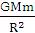=mR,周期T=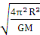,相邻两次行星冲日的时间间隔t=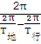=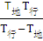=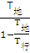>T_{地},即相邻两次行星冲日的时间间隔大于1年,所以选项A错。根据木星轨道半径是地球的5.2倍,木星周期大于11年,小于12年,所以木星冲日的时间间隔大于年小于1.1年,由于2014年的冲日时间是1月6日,所以下次木星冲日在2015年,选项B对。根据行星的轨道半径越大,周期越大,根据相邻两次冲日的时间间隔t===可判断天王星相邻两次冲日时间间隔比土星的短,且都小于1.1年,天王星相邻两次冲日时间间隔不可能为土星的一半,海王星的相邻两次冲日时间间隔最短,选项D对,C错。
20.A、C 本题考查了圆周运动与受力分析。最大静摩擦力相等,而b需要的向心力较大,所以b先滑动,A项正确;在未滑动之前,a、b各自受到的摩擦力等于其向心力,因此b受到的摩擦力大于a受到的摩擦力,B项错误;b处于临界状态时,kmg=mω²·2l,ω=,C项正确;当ω=时,对a：F_{f}=mlω²=ml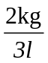=kmg,D项错误。
21.A、D 本题考查了电场问题。根据题意分别画出MN和FP的中垂线,由几何关系知,两中垂线交点在MP连线上,如图。
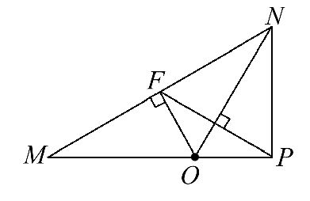
点电荷在图中的O位置,A项正确,B错误;因为是正电荷形成的电场,将正电荷从P搬运到N,电场力做正功,C项错误;因为是正电荷形成的电场,越靠近场源电荷的等势面电势越高,D项正确。
22.【解析】本题考查了验证牛顿第二定律。
(1)根据图中描出的各点,作出的图像不是一条直线。
(2)图像不过原点,有拉力但没有加速度,原因是摩擦力的影响。
(3)平衡摩擦力之后,在满足钩码质量远小于小车质量的条件下,可以得出小车质量不变情况下拉力与加速度成正比的结论。
答案：(1)非线性 (2)存在摩擦力
(3)调整轨道倾斜度以平衡摩擦力 远小于小车质量
23.【解析】本题考查了测量电源电动势和内电阻。(1)电流表电阻是R₁的2倍,所以干路电流为3I,根据闭合电路欧姆定律
E=3I(r+R₀+R)+IR_{A},代入数据,化简得
=R+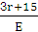。
(2)电流表每小格表示2 mA,因此电流表读数是0.110 A,倒数是9.09 A⁻¹。
(3)根据坐标纸上给出的点,画出一条直线,得出斜率k=1.0A⁻¹Ω⁻¹,截距b=6.0A⁻¹。
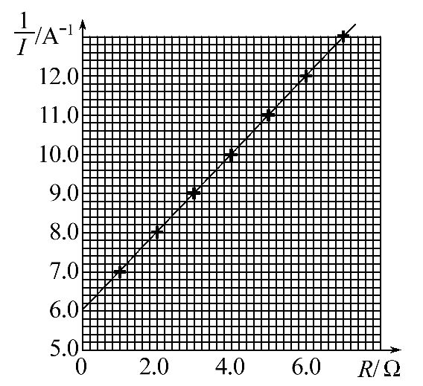
(4)斜率k=,因此E==3.0V,截距b=,r=-5Ω=1.0Ω。
答案：(1)=R+
(2)0.110 9.09 (3)1.0(或在0.96～1.04之间) 6.0(或在5.9～6.1之间)
(4)3.0(或在2.7～3.3之间) 1.0(或在0.6～1.4之间)
24.【解析】设沥青路面干燥时,汽车与沥青路面的动摩擦因数为μ₀,刹车时汽车的加速度大小为a₀,安全距离为s,反应时间为t₀,由牛顿第二定律和运动学公式得
μ₀mg=ma₀ ①
s=v₀t₀+ ②
式中,m和v₀分别为汽车的质量和刹车前的速度。
设在雨天行驶时,汽车与沥青路面间的动摩擦因数为μ,依题意有
μ=μ₀ ③
设在雨天行驶时汽车刹车的加速度大小为a,安全行驶的最大速度为v,由牛顿第二定律和运动学公式得
μmg=ma ④
s=vt₀+ ⑤
联立①②③④⑤式并代入题给数据得
v=20m/s(72km/h)
答案：20m/s(72 km/h)
25.【解析】(1)设小球的初速度为v₀,初动能为E_{k0},从O点运动到A点的时间为t,令OA=d,则OB=d,根据平抛运动的规律有dsin60°=v₀t ①
dcos60°=gt² ②
又有E_{k0}=m ③
由①②③式得
E_{k0}=mgd ④
设小球到达A点时的动能为E_{kA},则
E_{kA}=E_{k0}+mgd ⑤
由④⑤式得= ⑥
(2)加电场后,小球从O点到A点和B点,高度分别降低了和,设电势能分别减小ΔE_{pA}和ΔE_{pB},由能量守恒及④式得
ΔE_{pA}=3E_{k0}-E_{k0}-mgd=E_{k0} ⑦
ΔE_{pB}=6E_{k0}-E_{k0}-mgd=E_{k0} ⑧
在匀强电场中,沿任一直线,电势的降落是均匀的。设直线OB上的M点与A点等电势,M与O点的距离为x,如图,则有
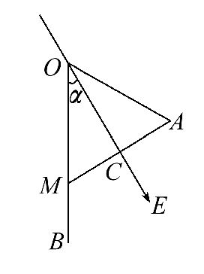
=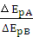 ⑨
解得x=d。MA为等势线,电场必与其垂线OC方向平行。设电场方向与竖直向下的方向的夹角为α,由几何关系可得α=30° ⑩
即电场方向与竖直向下的方向的夹角为30°。
设电场强度的大小为E,有
qEdcos30°=ΔE_{pA} ⑪
由④⑦⑪式得E=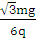
答案：(1) (2),方向与竖直向下的方向的夹角为30°
33.【解析】(1)选A、D、E。本题考查了气体性质。因为=常数,从图中看,a→b过程不变,则体积V不变,因此a→b过程是温度升高,压强增大,体积不变,一定是吸热过程,A正确;b→c过程温度不变,但是压强减小,体积膨胀对外做功,应该是吸收热量,B错误;c→a过程压强不变,温度降低,体积减小,外界对气体做功小于气体放出的热量,C错误;状态a温度最低,而温度是分子平均动能的标志,D正确;b→c过程体积增大了,容器内分子数密度减小,温度不变,分子平均速率不变,因此c状态容器壁单位面积单位时间受到分子碰撞的次数减少了,E正确。
(2)设汽缸的横截面积为S,沙子倒在活塞上后,对气体产生的压强为Δp,由玻意耳定律得
phS=(p+Δp)(h-h)S ①
解得Δp=p ②
外界的温度变为T后,设活塞距底部的高度为h′。根据盖-吕萨克定律,得
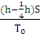= ③
解得h′=h ④
据题意可得Δp= ⑤
气体最后的体积为V=Sh′ ⑥
联立②④⑤⑥式得
V=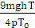
答案：(1)A、D、E (2)
34.【解析】(1)选A、C、E。本题考查了机械振动与机械波。v==m/s=0.5 m/s,A正确。x=1.5m处的质点t=2 s时正在向下振动,根据“上坡下”可判断机械波向左传播,B错误;0～2 s是半个周期,P点由波峰运动到波谷,C正确、D错误;7 s是此时刻再经过5 s,即1T,这时P点刚好回到平衡位置,E正确。
(2)①在O点左侧,设从E点射入的光线进入玻璃砖后在上表面的入射角恰好等于全反射的临界角θ,则OE区域的入射光线经上表面折射后都能从玻璃砖射出,如图。由全反射条件有
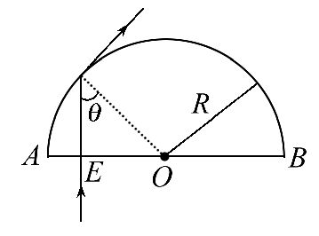
sinθ= ①
由几何关系有
OE=Rsinθ ②
由对称性可知,若光线都能从上表面射出,光束的宽度最大为
l=2OE ③
联立①②③式,代入已知数据得
l=R ④
②设光线在距O点R的C点射入后,在上表面的入射角为α,由几何关系及①式和已知条件得
α=60°>θ ⑤
光线在玻璃砖内会发生三次全反射,最后由G点射出,如图。由反射定律和几何关系得
OG=OC=R ⑥
射到G点的光有一部分被反射,沿原路返回到达C点射出。
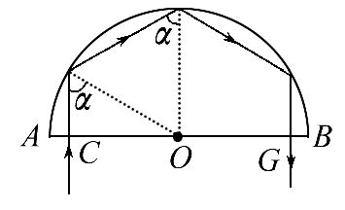
答案：(1)A、C、E (2)①R ②见解析
35.【解析】(1)选B、C、D。本题考查了原子核的衰变。原子序数大于83的元素,都可以发生衰变,A错误;放射性、半衰期都与元素所处的物理、化学状态无关,B、C正确;三种射线α、β、γ穿透能力依次增强,D正确;原子核发生α或β衰变时常常伴随γ光子,但同一原子核不会同时发生α、β衰变,E错误。
(2)①设B球第一次到达地面时的速度大小为v_{B},由运动学公式有
v_{B}= ①
将h=0.8 m代入上式,得
v_{B}=4m/s ②
②设两球相碰前后,A球的速度大小分别为v₁和v₁′(v₁′=0),B球的速度分别为v₂和v₂′。由运动学规律可得
v₁=gt ③
由于碰撞时间极短,重力的作用可以忽略,两球相碰前后的动量守恒,总动能保持不变。规定向下的方向为正,有
m_{A}v₁+m_{B}v₂=m_{B}v₂′ ④
m_{A}+m_{B}=m_{B} ⑤
设B球与地面相碰后的速度大小为v_{B}′,由运动学及碰撞的规律可得
v_{B}′=v_{B} ⑥
设P点距地面的高度为h′,由运动学规律可得
h′=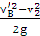 ⑦
联立②③④⑤⑥⑦式,并代入已知条件可得
h′=0.75m
答案：(1)B、C、D (2)①4m/s ②0.75 m
关闭Word文档返回原板块

